DESCRIPTIF TYPE PLAFOND ECOPHON
ADVANTAGE Bord E 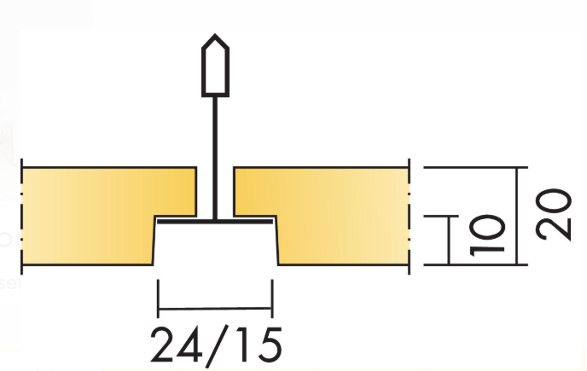
Ossature semi-encastrée

Le plafond sera constitué de dalles type Advantage en bord E, ép.20 mm en module de 600x600 ou 1200x600 mm posé sur une ossature en acier galvanisé C1 T de largeur 24 ou 15 mm type Connect, porteurs de 3,7 m suspendus tous les 1,2m par des suspentes réglables, entretoises de 1,2m ou 1,8m tous les 600 mm et entretoises de 0,6m.
Le poids du système sera de 3 kg/m². Les dalles seront constituées d’une laine de verre de haute densité, revêtues sur la face apparente d’un voile de verre blanc imprégné de peinture, le dos des dalles sera revêtu d’un voile de verre naturel. Les bords seront peints. L’ossature sera partiellement visible, formant un joint creux de 10 mm de profondeur.

Installation : Le système devra être mis en œuvre selon le schéma de montage M350 ou M352 et conformément à la norme NF 68-203 / DTU 58.1. Les dalles seront facilement démontables.

Rendement lumineux : Le code couleur NCS le plus proche de la face apparente sera S 0500-N. La surface du plafond doit avoir une réflectance lumineuse de 83%.

Absorption acoustique : Le plafond sera de classe d’absorption acoustique A, aura un coefficient αw = 1 et un coefficient d’absorption Alpha Sabine (hht = 200 mm) de :
 | 125 Hz | 250Hz | 500 Hz | 1000 Hz | 2000 Hz | 4000 Hz
hht 60 mm | 0.10 | 0.40 | 0,85 | 1,00 | 1.00 | 1.00
Hht 200 mm | 0.40 | 0.90 | 1.00 | 0.95 | 1.00 | 1.00
(Valeurs mesurées selon la norme EN ISO 354 et calculées selon la norme EN ISO 11654 / hht = 200 mm)

Sécurité incendie : Les dalles auront une classe de réaction au feu A2-s1, d0 selon la norme EN 13501-1. Le système de suspension sera classé A1. La dalle en laine de verre sera testée et classée non combustible selon la norme EN ISO 1182.

Stabilité mécanique : Les dalles devront rester 100% stable dans des environnements pouvant atteindre 95% d’humidité relative à une température de 30°C . Elles seront testées suivant la norme EN 13964 :2014, Annexe F.

Qualité de l’air intérieur et bien-être : Les dalles bénéficieront du niveau d’émission de substances volatiles dans l’air intérieur (Arrêté du 19 avril 2011), de classe A+. Elles seront certifiées M1 selon le label finlandais pour l’ambiance climatique intérieure. Les panneaux seront dépourvus de substances préoccupantes (SVHC) supérieures à 100 ppm, tel que définie par le règlement européen REACH (n°1907/2006).

Empreinte environnementale : L’analyse du cycle de vie des dalles sera réalisée suivant la norme EN 15804 et ISO 14025 et sera vérifiée par une tierce partie dans une DEP (Déclaration Environnement Produit). Les émissions de C02 du panneau durant son cycle de vie ne devront pas excéder 3,10 équivalent C02 / m².

Circularité : Le minimum de contenu post recyclé des dalles devra être de 53%. Les dalles seront 100% recyclables.

Marquage CE : Le système sera marqué CE, selon la norme harmonisée EN 13964 :2014 (plafonds suspendus, exigences et méthodes d’essais) incluant une déclaration de performance (Dop).

Entretien : La dalle pourra être époussetée à l’air comprimé ou dépoussiérée à l'aspirateur une fois par semaine.

